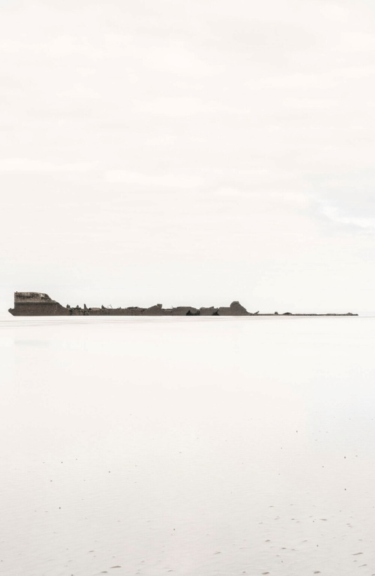
= FICHA TÉCNICA.

+ AUTOR: EDUARDO NAVE SILVESTRE.
+ TÍTULO: ”Restos del puerto militar artificial Mulberry
< B >. Playa de Asnelles – Gold Beach (Normandía, Francia)”.
+ SERIE: “NORMANDIE”.
+ TÉCNICA: Impresión Inkjet Tintas Pigmentadas.
+ SOPORTE: Canson Rag Photographique 310.
+ MEDIDAS: 20,5 x 15 centímetros.
+ MONTAJE: Marco de Aluminio + Cristal Museo.
+ EDICIÓN: 11 COPIAS, firmadas y numeradas.
+ AÑO: Editada en Junio 2024.
+ Firmada y numerada (3/11) en la parte trasera.
+ Se dispone de Certificado de Autenticidad firmado por el artista.

